Le Feste: il Santo Patrono

19 Settembre: La Festa di San Gennaro a Napoli

La Festa di San Gennaro, festeggiata il 19 settembre, celebra il santo patrono della città di Napoli. Le ossa del santo sono custodite nel duomo della città insieme a due antichissime ampolle contenenti il suo sangue, raccolto subito dopo il suo martirio il 19 settembre 305 d.C. Queste ampolle vengono esposte ogni anno alla venerazione dei fedeli, i quali sperano di assistere al miracolo della liquefazione del sangue, un fenomeno attestato per la prima volta nel 1389.

La grandissima processione che seguì al primo miracolo viene ripetuta ogni anno il 19 settembre. Oggi le due ampolle contenenti il sangue di San Gennaro sono custodite dietro l’altare della cappella del Tesoro di San Gennaro.

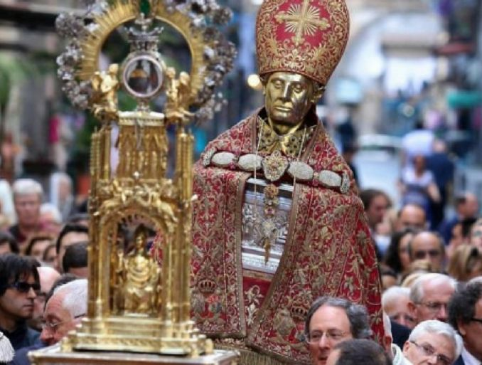
Il 19 settembre e per tutta la durata delle celebrazioni in onore del patrono, i fedeli accorrono per assistere al miracolo della liquefazione del santo sangue. Secondo la tradizione popolare, la liquefazione è ritenuta portatrice di buoni auspici per la città di Napoli e i suoi abitanti; se invece il sangue non si scioglie diventa segno di prossimi eventi negativi e potenzialmente molto drammatici.
San Gennaro in processione 2019

La Festa di San Gennaro è un ottimo esempio di come in una festa patronale, religiosità e tradizioni locali si possano armonizzare alla perfezione e possano anche essere esportate con successo, diventando strumento identitario, anche per i napoletani che ormai non vivono più nel capoluogo campano. La devozione nei confronti di San Gennaro supera i confini di spazio e tempo.

A Vocabolario da controllare

Un’ampolla
Un (buon) auspicio
La liquefazione
Il martirio
Un martire
Assistere a
Custodire
Esporre
Festeggiare
Sciogliere

B Questions in English

- Where are the saint’s bones kept?
- What is kept with them?
- What do the faithful hope will happen when they are exposed each year?
- What happens on the 19th September each year?
- What does popular tradition hold?

C Translation into Italian

Translate the final paragraph into Italian.

D Translate the following into Italian

The Feast of San Gennaro in New York
Neapolitans celebrate the Feast di San Gennaro on September 19, the day of the saint’s martyrdom. However, Italian Americans celebrate the Feast of San Gennaro in the month of September. The festivities last 11 days. The first Feast of San Gennaro in New York was celebrated for the first time in 1926 by newly arrived immigrants from Naples who wanted to continue their annual tradition of venerating their patron saint in their new home. After a mass in church, the statue of San Gennaro is carried in a procession through the streets of Little Italy. Food plays a major role in Feast of San Gennaro.

